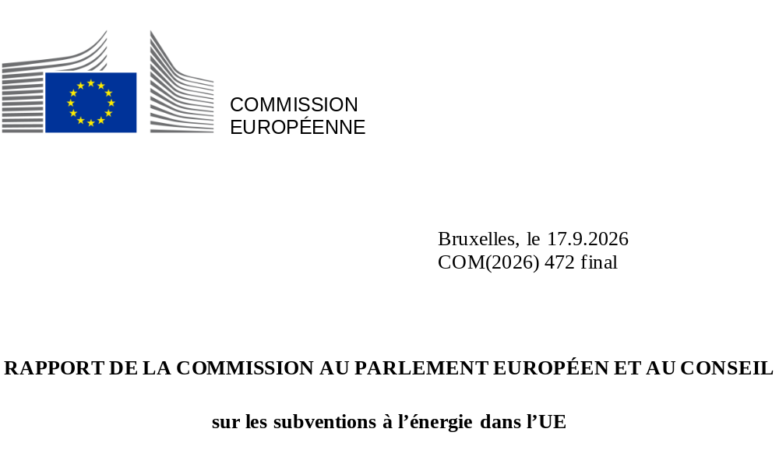

Introduction
Les subventions à l’énergie représentent une charge fiscale et un coût pour les budgets publics. Il est donc essentiel que les subventions à l’énergie soient bien conçues, bien dépensées et conformes aux objectifs stratégiques de l’UE visant à parvenir à une économie compétitive et juste, neutre en carbone, parallèlement à un approvisionnement sûr et propre en énergie d’ici à 2050.
Le présent rapport, qui couvre l’année 2024, est le septième rapport annuel sur les subventions à l’énergie et les progrès accomplis en vue de l’élimination progressive des subventions aux combustibles fossiles. Il confirme une baisse significative des subventions temporaires destinées à lutter contre les prix élevés de l’énergie qui ont résulté de la crise énergétique de 2022, un rebond des subventions aux énergies renouvelables, un soutien accru à l’efficacité énergétique et aux infrastructures et une réduction globale des subventions aux combustibles fossiles par rapport à 2023. Néanmoins, les dépenses des États membres consacrées aux subventions à l’énergie, notamment aux combustibles fossiles, restent élevées par rapport à la situation antérieure à la crise de 2022.
Les données figurant dans le présent rapport ne couvrent pas les évolutions plus récentes de 2025 et 2026, y compris les réponses des États membres au conflit au Moyen-Orient.
Principales constatations
Le total des subventions à l’énergie dans l’UE en 2024 s’élevait à 340 milliards d’EUR, soit une légère baisse (– 5 %) par rapport à 2023 (360 milliards d’EUR) et nettement moins (– 25 %) qu’en 2022, au plus fort de la crise (457 milliards d’EUR). Toutefois, elles sont restées nettement supérieures à la moyenne historique (190 milliards d’EUR en 2015-2019).
La part des subventions à l’énergie non ciblées, qui favorisent l’utilisation de tous les vecteurs énergétiques par l’ensemble des utilisateurs finaux de manière transsectorielle, est restée élevée, représentant près de la moitié de l’ensemble des subventions à l’énergie (48 %) et plus du double de la moyenne historique (21 % en 2015-2019).
Les mesures temporaires visant à faire face aux prix élevés de l’énergie ont diminué en valeur de 38 % (pour atteindre 98 milliards d’EUR) en 2024 par rapport à 2023 et étaient inférieures à la moitié de leur valeur (– 55 %) par rapport à 2022 (219 milliards d’EUR), étant donné que les États membres ont mis fin à de nombreuses mesures de soutien de ce type en réponse à la baisse des prix de l’énergie après leurs pics historiques en 2022 et 2023. Toutefois, cela n’a toujours pas atteint l’objectif fixé par le Conseil de supprimer complètement les subventions liées à la crise énergétique d’ici à 2024.
Les subventions aux énergies renouvelables ont rebondi pour atteindre 76 milliards d’EUR en 2024, ce qui représente une augmentation de 39 % en valeur par rapport à 2023 (55 milliards d’EUR), tout en restant inférieures d’environ 12 % à la moyenne de la période 2015-2021 (87 milliards d’EUR).
En 2024, les subventions aux combustibles fossiles (SCF) s’élevaient à 97 milliards d’EUR, ce qui est nettement supérieur à la moyenne de 60 milliards d’EUR pour la période 2015-2019. Toutefois, en 2024, en raison de la suppression progressive de nombreuses mesures temporaires de crise, les SCF ont diminué de 20 % par rapport à 2023 (121 milliards d’EUR) et ont enregistré une baisse de 42 % par rapport à leur pic de 2022 (168 milliards d’EUR).
L’objectif des subventions à l’énergie est resté avant tout de soutenir la consommation d’énergie (70 % du total des subventions à l’énergie, soit 238 milliards d’EUR en 2024), puis de soutenir la production d’énergie (24 %, soit 82 milliards d’EUR).
En 2024, les subventions préjudiciables à l’environnement ont diminué de 26 % pour atteindre 110 milliards d’EUR (32 % du total), tandis que les subventions à l’énergie non préjudiciables à l’environnement ont augmenté de 10 % pour atteindre 230 milliards d’EUR (68 %). Les subventions aux combustibles fossiles représentaient la majeure partie des subventions préjudiciables à l’environnement (89 milliards d’EUR, soit 81 %).
Selon les plans nationaux d’élimination progressive communiqués par les États membres en 2023 et 2024, moins de la moitié (39 % ou 38 milliards d’EUR) de l’ensemble des subventions aux combustibles fossiles avait une date de fin prévue avant 2025, 8 % (8 milliards d’EUR) avaient une date de fin prévue entre 2026 et 2030, tandis que les 52 % restants (50 milliards d’EUR) n’avaient aucune date de fin ou une date de fin fixée après 2030.

Tendances des subventions à l’énergie dans l’UE
En 2024, la valeur totale des subventions à l’énergie dans l’EU-27 a diminué de 5 % pour s’établir à 340 milliards d’EUR, contre 358 milliards d’EUR en 2023. Il s’agissait de la deuxième année consécutive au cours de laquelle la valeur totale des subventions à l’énergie avait diminué, les ramenant à 25 % au-dessous de leur pic historique de 457 milliards d’EUR atteint en 2022. Cette baisse reflète les décisions prises par plusieurs États membres de mettre fin aux mesures temporaires visant à protéger les ménages et l’activité économique contre la hausse des prix de l’énergie (Figure 1). Toutefois, la valeur totale des subventions à l’énergie est restée nettement supérieure à la moyenne historique (190 milliards d’EUR, 2015-2019).

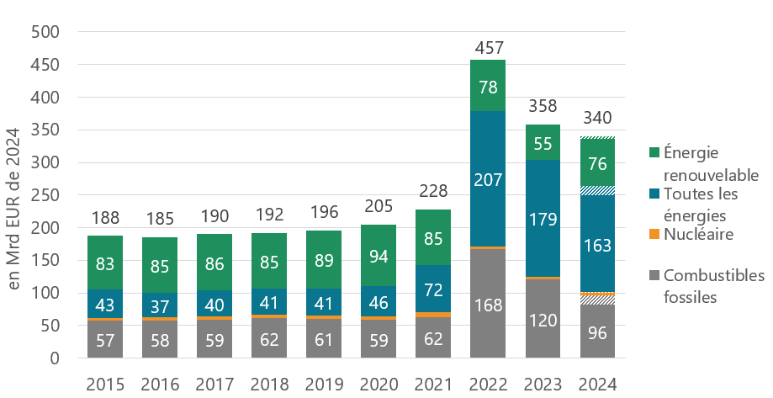
Figure 1: total des subventions à l’énergie dans l’EU-27 par source d’énergie
Source: Enerdata, Trinomics, 2025. NB: les estimations pour 2024 sont représentées en hachuré.

En 2024, les subventions aux combustibles fossiles (96 milliards d’EUR) ont diminué de 20 % par rapport à 2023 (120 milliards d’EUR) et ont enregistré une baisse de 42 % par rapport à leur niveau record de 2022 (168 milliards d’EUR). Néanmoins, elles sont restées supérieures de 62 % à la moyenne historique sur cinq ans (59 milliards d’EUR en 2015-2019).
Les subventions aux énergies renouvelables ont rebondi pour atteindre 76 milliards d’EUR (+ 39 %) en 2024. La mise en œuvre des programmes de l’UE, notamment la facilité pour la reprise et la résilience, avec 27 chapitres REPowerEU spécifiques, a incité les États membres à accélérer le déploiement des énergies renouvelables. Toutefois, les subventions aux énergies renouvelables étaient toujours inférieures de 12 % à leur moyenne historique (86 milliards d’EUR en 2015-2019). Les subventions en faveur de certains vecteurs d’énergie renouvelable ont considérablement augmenté, tandis que les subventions en faveur de tous les vecteurs de combustibles fossiles ont diminué de manière significative. Les subventions en faveur de l’hydrogène ont été multipliées par trois par rapport à 2023 et par quatre par rapport à 2022, tandis que les subventions en faveur de la bioénergie ont représenté près du double de celles de 2023.
Les subventions en faveur du charbon ont enregistré la plus forte baisse (– 37 %), suivies du gaz naturel (– 23 %) puis du pétrole (– 10 %).
Les subventions à l’énergie non ciblées («toutes les énergies») qui allouent un soutien financier à toutes les sources d’énergie ou à plusieurs d’entre elles représentaient près de la moitié de l’ensemble des subventions à l’énergie (48 %) en 2024 (Figure 2). Si, en glissement annuel, la part des subventions non ciblées a modérément diminué (– 2 points de pourcentage par rapport aux 50 % de 2023), elle restait tout de même plus de deux fois supérieure à la moyenne historique (21 %), reflétant la valeur toujours élevée des subventions temporaires accordées par les États membres pour atténuer les effets de la crise de 2022 sur la plupart des sources d’énergie, des catégories de consommateurs et des secteurs.
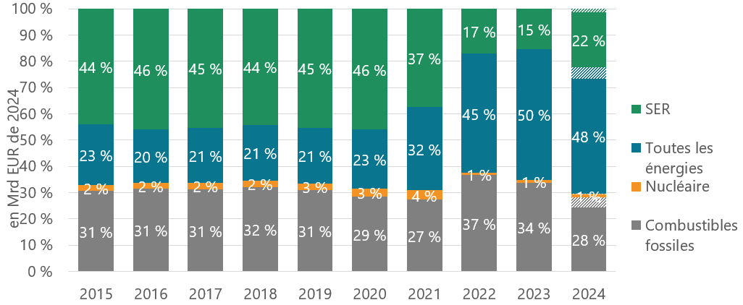
Figure 2: part des principales sources d’énergie dans le total des subventions à l’énergie dans l’EU-27
Source: Enerdata, Trinomics, 2025. NB: les estimations pour 2024 sont représentées en hachuré.
Les subventions visant spécifiquement à soutenir les combustibles fossiles représentaient 28 % du total des subventions à l’énergie en 2024, contre 34 % en 2023 et 37 % en 2022, et étaient inférieures à la moyenne historique de 31 % (Figure 3). Les sources d’énergie renouvelables ont reçu 22 % des subventions à l’énergie en 2024 (contre 15 % en 2023 et 17 % en 2023), car la baisse des prix du marché a accru le besoin de soutien financier au moyen d’instruments dynamiques fondés sur le marché.
En ce qui concerne les instruments de subvention à l’énergie, les mesures d’aide aux revenus et de soutien des prix sont restées la catégorie de subvention la plus courante, représentant 41,5 % du total (Figure 3), suivies par les transferts directs (26,9 %) et les mesures fiscales (26 %).

Figure 3: répartition des subventions par catégorie (2024)
Source: Enerdata, Trinomics, 2025
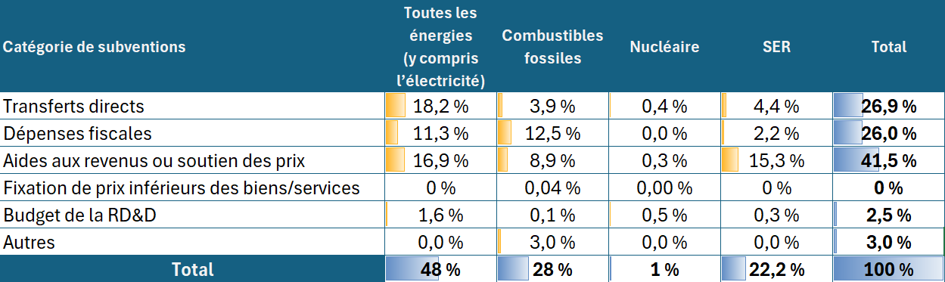

Subventions par vecteur énergétique
En 2024, l’électricité est restée le vecteur énergétique le plus subventionné, représentant 166 milliards d’EUR (près de 45 %) du total des subventions à l’énergie. Le soutien à «toutes les énergies» et les subventions au gaz ont diminué en 2024 pour atteindre respectivement 59 milliards d’EUR et 42 milliards d’EUR (17 % et 12 % du total des subventions). Le soutien au pétrole est resté stable par rapport à 2023 (soit 27 milliards d’EUR, soit 8 %), tandis que le soutien au chauffage, qui a presque doublé en 2023, a légèrement diminué en 2024 pour s’établir à 21 milliards d’EUR (7 %). Le soutien à l’hydrogène a considérablement augmenté depuis 2022, avec un montant record de 13,5 milliards d’EUR alloués en 2024 (3 %).
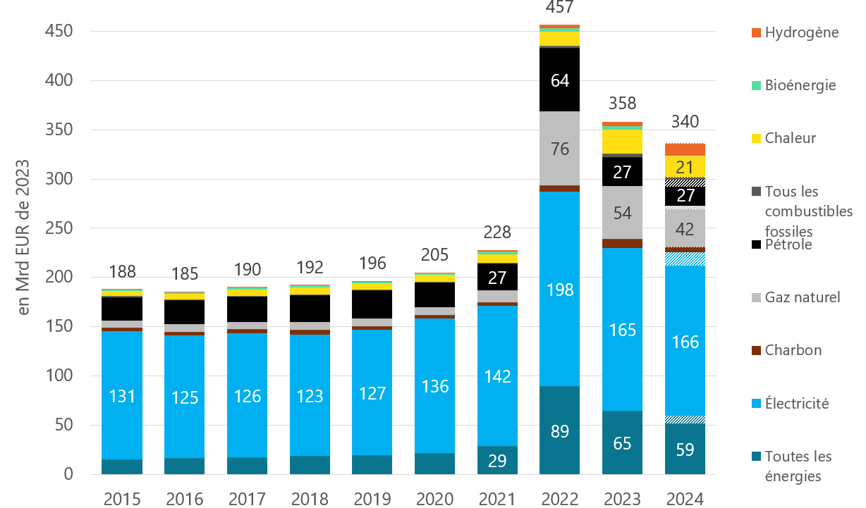
Figure 4: subventions à l’énergie par les principaux vecteurs énergétiques dans l’EU-27 en 2015-2024 (en milliard d’EUR de ₂₀₂₄)
Source: Enerdata, 2025. les estimations pour 2024 sont représentées en hachuré.

La tendance à la baisse des subventions aux combustibles fossiles s’est poursuivie (Figure 5), mais elles étaient toujours supérieures de 64 % à la moyenne historique d’avant la crise (60 milliards d’EUR).
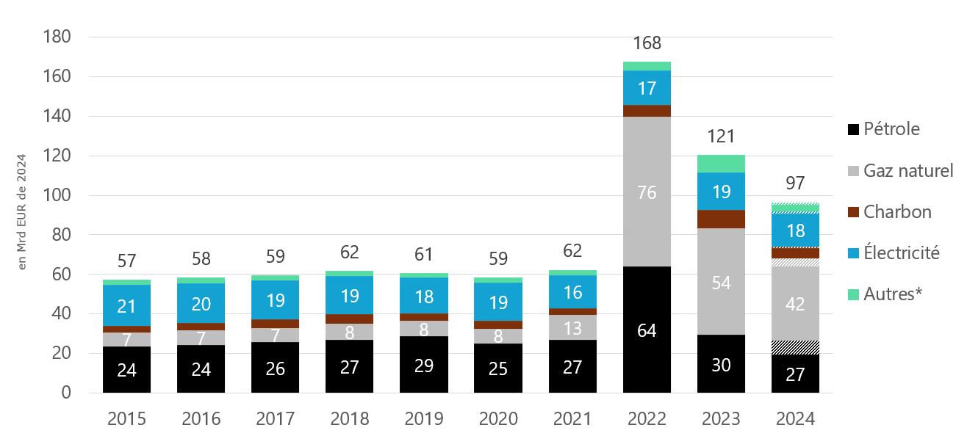
Figure 5: subventions aux combustibles fossiles par vecteur énergétique (en milliard d’EUR de ₂₀₂₄)
Source: Enerdata, Trinomics, 2024. *La catégorie «Autres» comprend les subventions en faveur de tous les combustibles fossiles, et la chaleur produite à partir de sources fossiles. Les chiffres de la figure incluent des dépenses fiscales qui ne peuvent pas être directement comparées d’un pays à l’autre.
Les subventions aux combustibles fossiles, à l’exclusion des «dépenses fiscales» (43 milliards d’EUR), de la «prise de participation des pouvoirs publics» et de l’«apport de fonds propres» (10 milliards d’EUR), représentaient 45 % du total, soit 44 milliards d’EUR, en 2024.
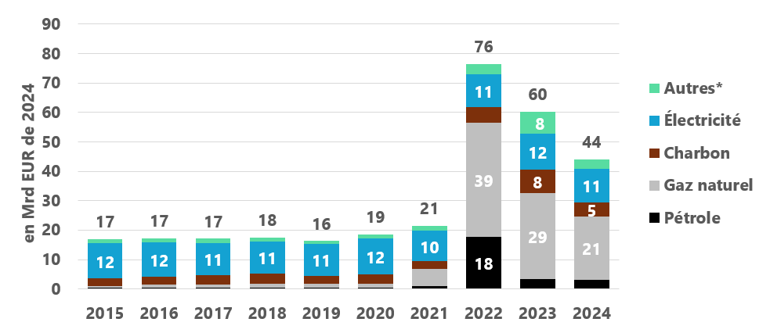
Figure 6: subventions aux combustibles fossiles, à l’exclusion des dépenses fiscales, de la participation des pouvoirs publics/des apports de fonds propres par sources d’énergie (en milliard d’EUR de ₂₀₂₄)
Source: Enerdata, Trinomics, 2025. *La catégorie «Autres» comprend les subventions en faveur de tous les combustibles fossiles, et la chaleur produite à partir de sources fossiles. Les chiffres de la figure incluent des dépenses fiscales qui ne peuvent pas être directement comparées d’un pays à l’autre.
Les subventions aux combustibles fossiles visant à lutter contre la précarité énergétique ont diminué pour atteindre 1,3 milliard d’EUR en 2024, mais sont restées supérieures à la moyenne historique d’environ 980 millions d’EUR par an.
Les subventions aux combustibles fossiles visant à renforcer la sécurité de l’approvisionnement, qui sont tombées à 15 milliards d’EUR en 2023, ont de nouveau diminué en 2024, pour atteindre 11 milliards d’EUR. Néanmoins, elles sont restées nettement supérieures aux niveaux d’avant la crise, à savoir environ 1 milliard d’EUR.
En 2024, les subventions en faveur des sources d’énergie renouvelables ont rebondi pour atteindre 76 milliards d’EUR, soit une augmentation de 39 % par rapport à 2023, lorsqu’elles ont atteint leur niveau le plus bas depuis 2015 (55 milliards d’EUR). Toutefois, elles étaient toujours inférieures de 12 % à la moyenne historique pour la période 2015-2019, qui était d’environ 86 milliards d’EUR par an.

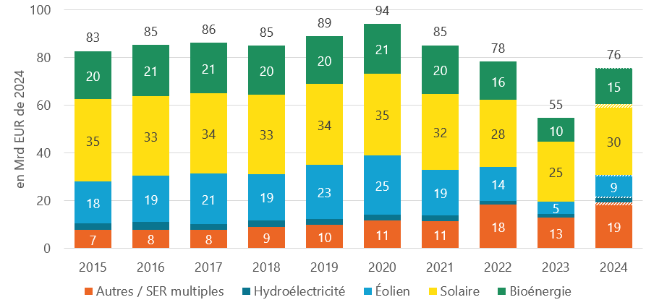
Figure 7: subventions en faveur des énergies renouvelables par technologie (en milliard d’EUR de ₂₀₂₄)
Source: Enerdata, 2025. NB: les estimations pour 2024 sont représentées en couleur claire.

L’énergie solaire a reçu de loin la plus grande part des subventions en 2024 (39 %, soit environ 30 milliards d’EUR), suivie de la bioénergie (20 %, soit environ 15 milliards d’EUR) et de l’éolien (12 %, soit environ 9 milliards d’EUR) (Figure 8). En 2024, les subventions en faveur de toutes les grandes sources d’énergie renouvelables ont augmenté: de 75 % pour l’éolien, de 19 % pour le solaire et de 51 % pour toutes les autres sources (bioénergie, hydroélectricité, autres/SER multiples). Par rapport à la moyenne historique sur cinq ans (2015-2019), les subventions accordées à l’ensemble des énergies renouvelables ont diminué de 12 % (solaire) et de 53 % (éolien), à l’exception des subventions en faveur des sources d’énergie renouvelables multiples (+ 132 %).
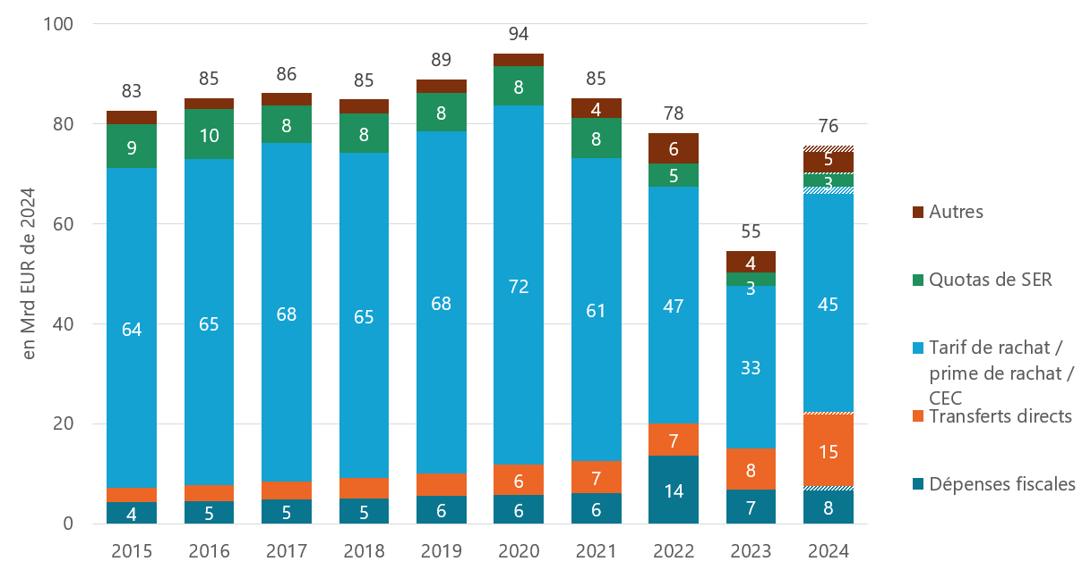
Figure 8: subventions aux énergies renouvelables par instrument (en milliard d’EUR de ₂₀₂₄)
Source: Enerdata, 2025. NB: les estimations pour 2024 sont représentées en couleur claire.

Le soutien aux différentes technologies renouvelables varie sensiblement d’un État membre à l’autre, dans la mesure où il reflète différentes priorités en matière de politiques énergétiques ainsi que le potentiel local des énergies renouvelables (Figure 10). Les pays à forte irradiation solaire, tels que Malte, la Grèce, Chypre, l’Italie et l’Espagne, ont préféré accorder un soutien à l’énergie solaire, tandis que les pays à couverture forestière plus importante, tels que la Croatie, la Finlande et la Suède, ont accordé un soutien plus important à la bioénergie. L’éolien (en mer) représentait une part importante des subventions en faveur des énergies renouvelables en Pologne et en Belgique. L’approche privilégiée dans des pays tels que l’Allemagne, la France, la Slovaquie, la Tchéquie, la Slovénie et la Lettonie était l’équilibre des dépenses neutres sur le plan technologique entre les différentes sources d’énergie renouvelables.
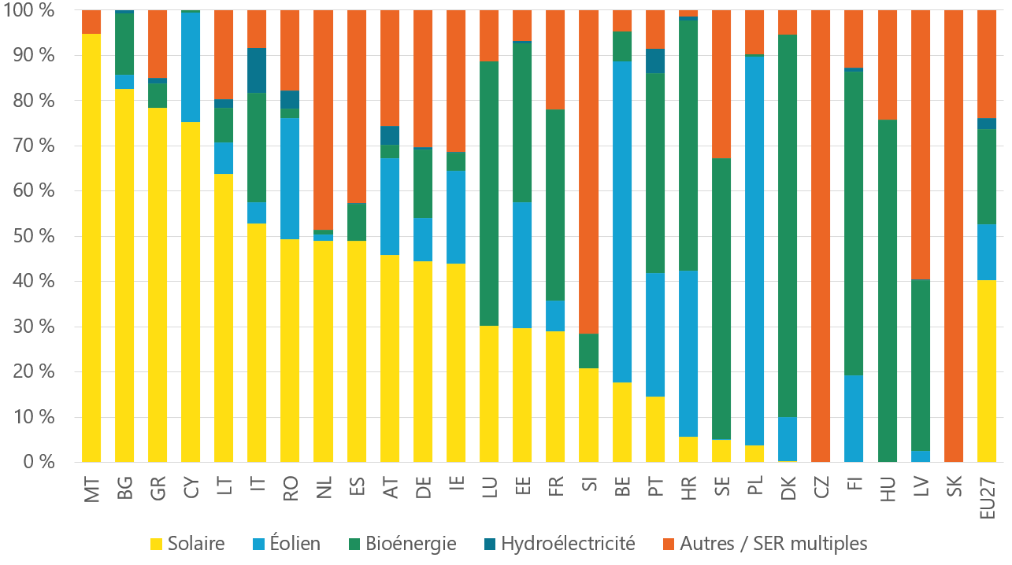
Figure 9: part des subventions aux SER par technologie et État membre (en %)
Source: Enerdata, Trinomics, 2025

Subventions par objectif économique
Les subventions soutenant la demande d’énergie constituent, depuis 2021, le principal objectif économique de l’octroi de subventions, représentant 163 milliards d’EUR (48 % du total) en 2024. Ces subventions visent à réduire le coût de la consommation d’énergie au moyen, par exemple, de taux de taxation plus faibles sur les produits énergétiques ou d’un soutien direct des prix.
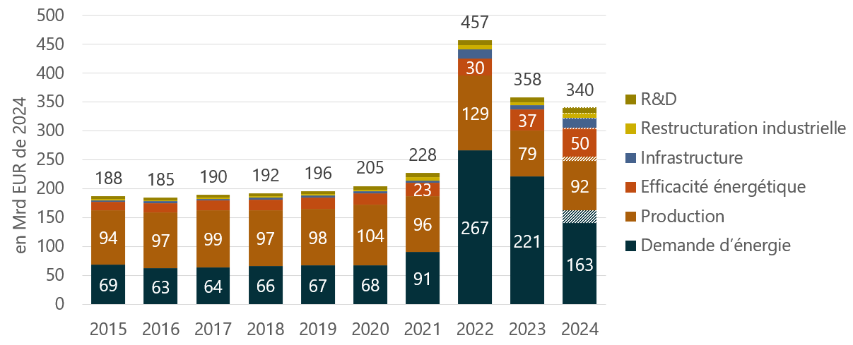
Figure 1016: subventions à l’énergie par objectif économique (en milliard d’EUR de ₂₀₂₄)
Source: Enerdata, Trinomics, 2025. NB: les estimations pour 2024 sont représentées en hachuré.

Les subventions aux combustibles fossiles soutenant la demande d’énergie représentaient une part comprise entre 63 % et 75 % de la valeur totale des subventions aux combustibles fossiles au cours de la période 2015-2024 (Figure 11).

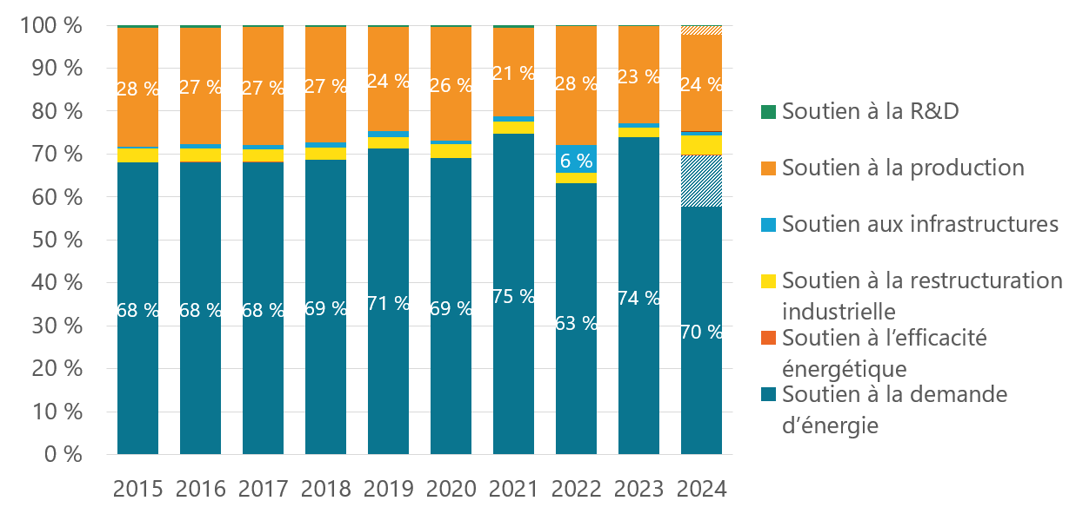
Figure 11: subventions aux combustibles fossiles dans l’EU-27 par objectif
Source: Enerdata, Trinomics, 2025. NB: les estimations pour 2023 sont représentées en hachuré.

Subventions liées à la crise énergétique en 2022
Les hausses des prix de l’énergie causées par la reprise économique de courte durée à la suite de la pandémie de COVID-19 en 2021 et la crise énergétique résultant de l’invasion à grande échelle de l’Ukraine par la Russie en 2022 ont conduit la Commission et les États membres à prendre des mesures. Outre les politiques menées au niveau de l’UE, chaque État membre a adopté des mesures nationales spécifiques pour protéger ses citoyens et son économie des effets de la hausse et de la volatilité des prix de l’énergie. Depuis que les prix ont commencé à baisser en 2023 et 2024, l’aide liée à la crise a considérablement diminué (pour atteindre 98 milliards d’EUR, soit – 38 %), la plupart des mesures de crise étant désormais progressivement supprimées.
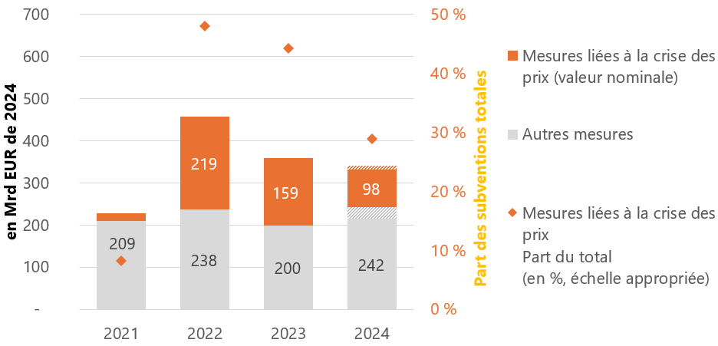
Figure 12: subventions structurelles et liées à la crise énergétique; part des subventions liées à la crise dans le total des subventions à l’énergie
Source: Enerdata, Trinomics, 2025.

Subventions par secteur économique
En 2024, l’industrie de l’énergie est devenue le secteur qui a reçu les niveaux les plus élevés de subventions ciblées, d’une valeur de 114 milliards d’EUR (33 % du total), suivi par les ménages (64 milliards d’EUR, 19 %) (Figure 15). Depuis 2021, les subventions ciblant plusieurs secteurs ou ne ciblant aucun secteur spécifique (c’est-à-dire les subventions transsectorielles) ont bondi, atteignant 88 milliards d’EUR (26 % du total) en 2024. Les subventions ont été moins élevées pour les secteurs industriels et le transport, avec respectivement 40 milliards d’EUR (12 %) et 19 milliards d’EUR (6 %), tandis que le secteur tertiaire et l’agriculture ont reçu au moins, respectivement, 9 milliards d’EUR (3 %) et 7 milliards d’EUR (2 %).
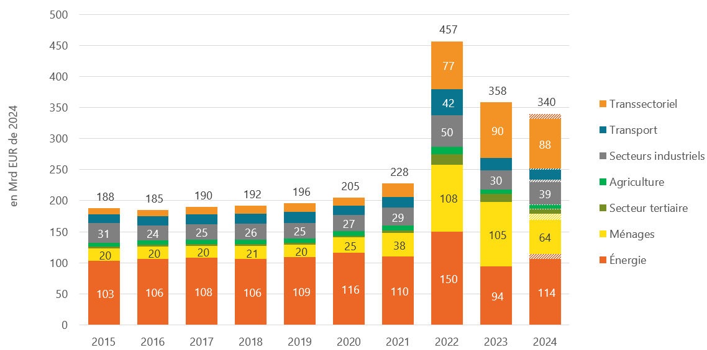
Figure 13: subventions à l’énergie par secteur économique (en milliard d’EUR de ₂₀₂₄)
Source: Enerdata, 2025. NB: les estimations pour 2024 sont représentées en couleur claire.

Subventions par incidence environnementale
Un autre objectif de ce rapport est de fournir une évaluation complète de l’incidence environnementale des subventions à l’énergie dans l’UE. Dans ce contexte, la définition suivante a été adoptée:
Les subventions à l’énergie sont préjudiciables à l’environnement si le prix ou la réduction des coûts qu’elles entraînent incite à maintenir ou à accroître la disponibilité de sources d’énergie et/ou à recourir à des sources d’énergie qui ont des incidences négatives considérablement accrues sur l’environnement.
La plupart des subventions à l’énergie en 2024 (230 milliards d’EUR, soit 68 % du total) ont été classées comme non préjudiciables à l’environnement. Dans le même temps, la part des subventions à l’énergie préjudiciables à l’environnement a été estimée à 110 milliards d’EUR (soit 32 % du total) (Figure 14). La part des subventions à l’énergie non préjudiciables à l’environnement a augmenté de 10 % en 2024 par rapport à 2023. En revanche, la part totale des subventions à l’énergie préjudiciables à l’environnement a diminué de 26 % en 2024 par rapport à 2023, c’est-à-dire à un rythme plus rapide que les subventions totales à l’énergie, qui ont diminué de 5 % en 2024 par rapport à 2023.
La plus grande part des subventions à l’énergie préjudiciables à l’environnement (81 %, soit 89 milliards d’EUR) a été accordée aux combustibles fossiles, suivie de «toutes les énergies» (15 %), tandis que 3 % ont été accordées à l’électricité et moins de 1 % à la production de chaleur.
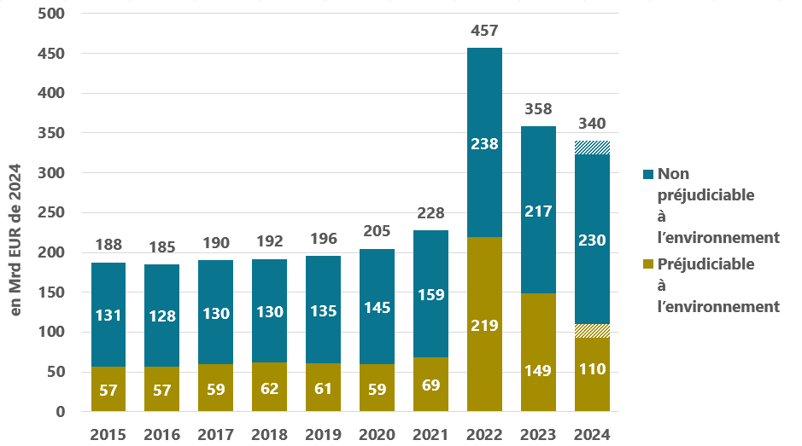
Figure 14: subventions à l’énergie par incidence sur l’environnement (en milliard d’EUR de ₂₀₂₄)
Source: Enerdata, Trinomics, 2025. NB: les estimations pour 2024 sont représentées en hachuré.

Plans nationaux concernant les subventions aux combustibles fossiles
En 2024, la valeur des subventions aux combustibles fossiles dans l’EU-27 a atteint 97 milliards d’EUR, soit 0,5 % du PIB de l’UE. Sur ces subventions, 39 % (38 milliards d’EUR) ont une date de fin prévue en 2025, 8 % (8 milliards d’EUR) ont une date de fin entre 2026 et 2030, et les 52 % restants (50 milliards d’EUR) n’ont pas encore de date de fin ou une date de fin fixée après 2030 (Figure 15).

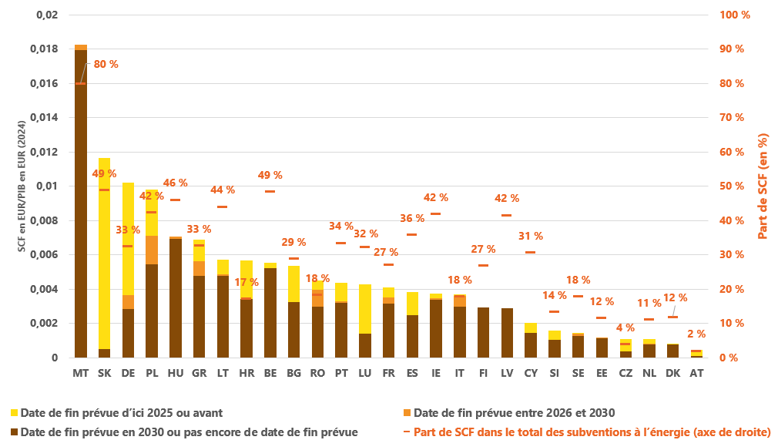
Figure 15: pondération des SCF par date de fin par unité de PIB et part de SCF dans le total des subventions à l’énergie
Source: Enerdata, Trinomics, 2025
Presque tous les États membres de l’UE ont l’intention d’abandonner les combustibles fossiles. Toutefois, seuls huit États membres ont exprimé leur intention ou ont prévu de supprimer totalement les SCF de leur économie. Les dates butoirs, les politiques et les mesures concrètes font toujours défaut, comme le confirme l’analyse par la Commission des derniers rapports d’avancement nationaux en matière d’énergie et de climat des États membres en 2025.

Conclusions
En 2024, les subventions à l’énergie, y compris aux combustibles fossiles, ont diminué modérément par rapport à 2023, mais ont considérablement diminué par rapport à 2022, le pic de la crise énergétique. Néanmoins, elles sont restées élevées par rapport aux niveaux historiques.
La part des subventions globales correspondant au soutien aux énergies renouvelables a augmenté tout en restant nettement inférieure à la moyenne historique, ce qui indique une augmentation de la compétitivité des énergies renouvelables. En outre, les subventions temporaires destinées à faire face à la crise de 2022 ont été moins nombreuses, tandis que la moitié des subventions aux combustibles fossiles devaient prendre fin en 2025 ou en 2030. Les subventions au transport et au pétrole ont recommencé à baisser en 2024, atteignant presque leur niveau de 2021. La part des subventions à l’énergie préjudiciables à l’environnement a diminué, tandis que la part des subventions à l’énergie non préjudiciables à l’environnement a augmenté.
Malgré certaines tendances positives, les subventions aux combustibles fossiles sont restées nettement supérieures à la moyenne historique, tandis que la part des subventions non ciblées était également toujours élevée. En outre, les subventions aux combustibles fossiles destinées à soutenir la consommation d’énergie, qui représentent la majorité des subventions aux combustibles fossiles, n’ont pas été spécifiquement utilisées pour lutter contre la précarité énergétique, la sécurité de l’approvisionnement ou la compétitivité.
Il est important de noter qu’aucun progrès n’a été observé en ce qui concerne les plans nationaux d’élimination progressive des combustibles fossiles en 2024. Le nombre de pays qui se sont engagés à supprimer progressivement les subventions aux combustibles fossiles est resté inchangé par rapport à 2023. Il manquait des dates butoirs, des politiques et des mesures concrètes, même pour les États membres qui se sont engagés à supprimer progressivement les combustibles fossiles. Par conséquent, les États membres doivent encore faire beaucoup plus à cet égard si l’UE veut atteindre son objectif politique consistant à supprimer progressivement les subventions aux combustibles fossiles et à rendre l’Europe climatiquement neutre d’ici à 2050.
La réforme, la réduction et, à terme, la suppression des subventions en faveur des combustibles fossiles constituent une priorité pour la Commission européenne, conformément aux engagements pris par l’UE dans le cadre de l’accord de Paris, de la loi européenne sur le climat et du 8e programme d’action pour l’environnement. Dans les lettres de mission qu’elle a adressées à la fois au commissaire à l’énergie et au logement et au commissaire au climat, à la neutralité carbone et à la croissance propre, la présidente von der Leyen a donné mandat afin de créer un cadre permettant de réduire encore et de supprimer progressivement l’utilisation des subventions aux combustibles fossiles.
Comme indiqué dans la communication AccelerateEU, le conflit de 2026 au Moyen-Orient pourrait nécessiter de nouvelles mesures rapides, ciblées et temporaires pour protéger les consommateurs les plus vulnérables, accélérer la transition vers une énergie propre et l’électrification et préserver la compétitivité de l’industrie européenne. Toutefois, toute mesure d’aide à court terme ne doit pas porter atteinte à l’objectif à long terme de suppression progressive des subventions aux combustibles fossiles.
En conséquence, la Commission a l’intention d’adopter, d’ici la fin de 2026, une proposition visant à actualiser la gouvernance de l’union de l’énergie et de l’action pour le climat, qui couvrira la suppression progressive des subventions aux combustibles fossiles.

Article 35, point n), du règlement (UE) 2018/1999 du Parlement européen et du Conseil du 11 décembre 2018 sur la gouvernance de l’union de l’énergie et de l’action pour le climat (JO L 328 du 21.12.2018, p. 1, ELI: http://data.europa.eu/eli/reg/2018/1999/oj).
La méthodologie appliquée à la collecte et à l’analyse des données est décrite dans l’annexe du présent rapport.
Recommandation du Conseil du 12 avril 2024 concernant la politique économique de la zone euro, ST/6316/2024/INIT (JO C, C/2024/2807, 23.4.2024, ELI: http://data.europa.eu/eli/C/2024/2807/oj).
Ces chiffres incluent les dépenses fiscales (43 milliards d’EUR en 2024) qui ne peuvent pas être directement comparées d’un pays à l’autre, ainsi que les mesures de prise de participation des pouvoirs publics/apport de fonds propres (10 milliards d’EUR en 2024), qui ont gagné en importance depuis la crise énergétique de 2022.
Parmi les exemples de subventions qui ne sont pas considérées comme préjudiciables à l’environnement figurent les subventions en faveur des sources d’énergie renouvelables, de l’électrification et des investissements dans la transition énergétique, la sécurité de l’approvisionnement ou la protection des consommateurs vulnérables, même si elles sont accordées aux combustibles fossiles. Parmi les exemples de subventions préjudiciables à l’environnement non attribuées aux combustibles fossiles figurent les subventions en faveur de l’hydrogène, de la chaleur et de l’électricité qui ne sont pas produits à partir de sources d’énergie renouvelables (SER) ou qui ne ciblent pas l’efficacité énergétique et les subventions non ciblées, pour lesquelles la part des énergies renouvelables n’a pas pu être déterminée.
Plans visant à supprimer progressivement les subventions en faveur des combustibles fossiles à partir de 2024.
Toutes les valeurs monétaires de cette étude sont exprimées en euros en prix de 2024. Les chiffres des éditions précédentes ont été ajustés pour tenir compte de l’inflation.
RD&D: recherche, développement et démonstration.
Si l’on compte «tous les combustibles fossiles», la quantité et la proportion sont plus élevées.
Le niveau historique (avant la crise) correspond à la moyenne pour la période 2015-2019.
2015-2019.
Au cours de la période 2015-2017, les dépenses annuelles sont restées stables, aux alentours de 300 millions d’EUR. Elles sont passées à environ 1,1 milliard d’EUR sur la période 2018-2021.
Les secteurs industriels couvrent l’industrie, l’exploitation minière et la construction.
Le secteur tertiaire couvre les services et les secteurs des entreprises et public.
L’expression «incidences négatives considérablement accrues sur l’environnement» s’inscrit dans le droit fil du règlement sur la taxinomie de l’UE et est adaptée au secteur de l’énergie en mettant l’accent sur deux objectifs environnementaux dudit règlement qui sont liés au climat, à savoir i) l’atténuation du changement climatique et ii) l’adaptation au changement climatique. L’étude préliminaire était axée sur les subventions à l’énergie, bien qu’il n’ait pas été jugé possible d’évaluer l’incidence sur l’environnement des subventions à l’énergie sur les six objectifs environnementaux, car cela nécessiterait une évaluation au cas par cas.
Dont 17 milliards d’EUR d’estimations fondées sur les données de 2023.
En ce qui concerne les subventions à l’énergie qui ne ciblent aucun vecteur énergétique spécifique (c’est-à-dire «toutes les énergies»), le poids des combustibles fossiles dans le bouquet énergétique de chaque État membre, exprimé en %, sur la base des données d’Eurostat pour 2022, (de l’ensemble de données [nrg_bal_c]) a été utilisé pour déterminer la part préjudiciable à l’environnement.
La majorité des subventions en faveur de l’électricité ne sont pas considérées comme préjudiciables. Les exceptions concernent les cas où les subventions sont clairement liées à l’électricité produite à partir de sources fossiles.
Y compris les subventions pour lesquelles aucune donnée n’était disponible et dont la valeur est estimée à 3 milliards d’EUR sur la base des niveaux de 2023.
L’analyse se fonde sur les annexes VIII et XV des rapports d’avancement nationaux intégrés en matière d’énergie et de climat de 2025 et sur les mises à jour ou les annonces accessibles au public.
Allemagne, Belgique, France, Italie, Lettonie, Lituanie, Luxembourg et Portugal.
Le règlement d’exécution (UE) 2022/2299 de la Commission impose aux États membres de faire état tous les deux ans des progrès accomplis dans la mise en œuvre des plans nationaux intégrés en matière d’énergie et de climat dans leurs rapports d’avancement nationaux en matière d’énergie et de climat. Les rapports d’avancement nationaux intégrés en matière d’énergie et de climat étaient attendus pour le 15 mars 2025.
Évaluation à l’échelle de l’UE de la version finale des plans nationaux en matière d’énergie et de climat — Atteindre les objectifs de l’Union en matière d’énergie et de climat à l’horizon 2030, Bruxelles, 27.5.2025, COM(2025) 274 final.
Moyenne pour la période 2015-2019, c’est-à-dire avant la pandémie de COVID-19 et la guerre d’agression menée par la Russie contre l’Ukraine, qui ont eu une incidence atypique sur les prix de l’énergie, les rendant moins représentatifs aux fins de l’analyse.
Lettre de mission à Dan Jørgensen, commissaire à l’énergie et au logement (en anglais uniquement); eab354d1-64d2-450f-8ed4-eb3d42661974_en.
COM(2026) 370 final du 22.4.2026.
Voir les recommandations dans le cadre du Semestre européen 2025 — Paquet de printemps, Bruxelles, 4.6.2025, COM(2025) 200 final.
Programme de travail 2026 de la Commission européenne, annexe I, nouvelles initiatives, initiative 8. Programme de travail de la Commission pour 2026 — Commission européenne.

